Тестирование конфигурации 1С агентства организации праздников “ХэппиДэй”

# Тестирование

## Справочники

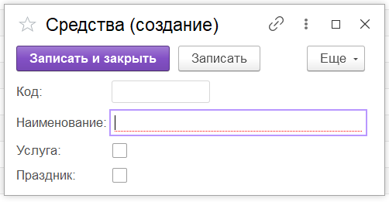В справочник средства успешно добавляются новые элементы с конкретными данными булево, успешно работает отбор по реквизитам

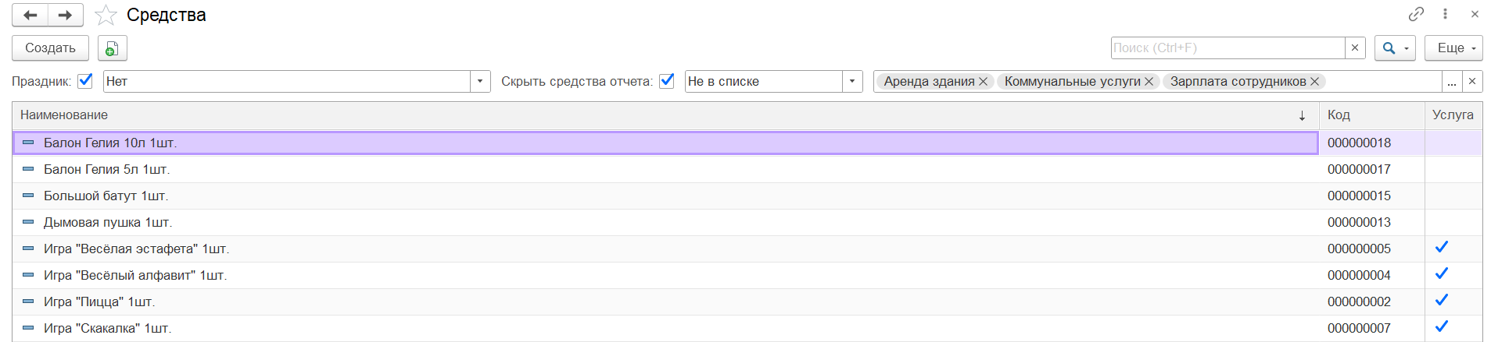

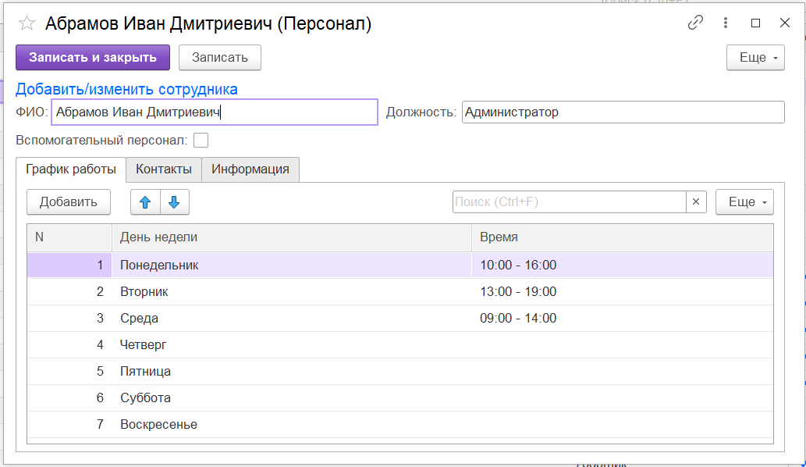Справочник Персонал также успешно функционирует, добавление и изменение данных функционирует успешно

## Регистр накопления

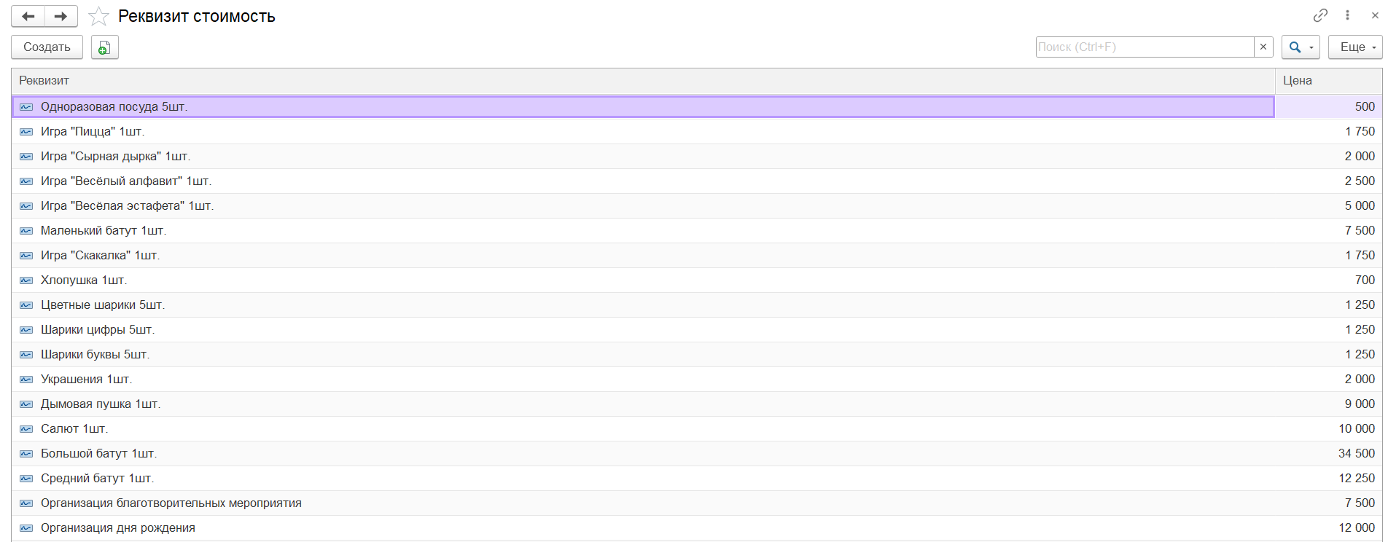Регистр накопления “Реквизит стоимости” - создание и привязка цен к средству проходит успешно, связка цены к средству в документах также проходит успешно

## Документы

Документ “Предзаказы” полностью функционален к работе с ним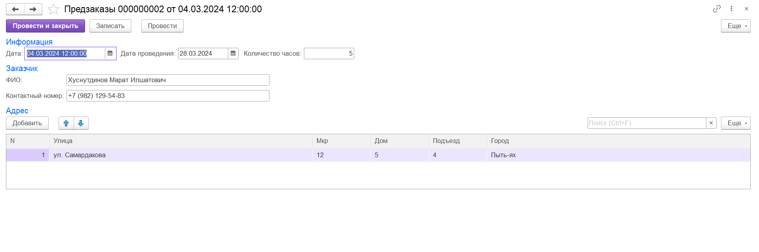

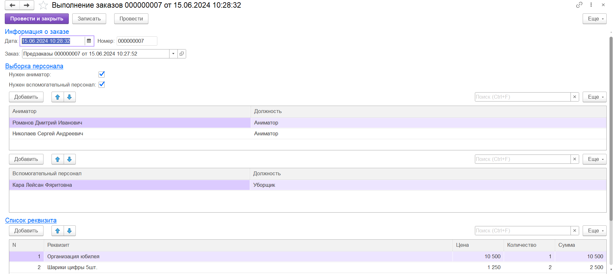Документ “Выполнение заказов” успешно вводит данные о сотрудниках, взаимодействует со справочниками

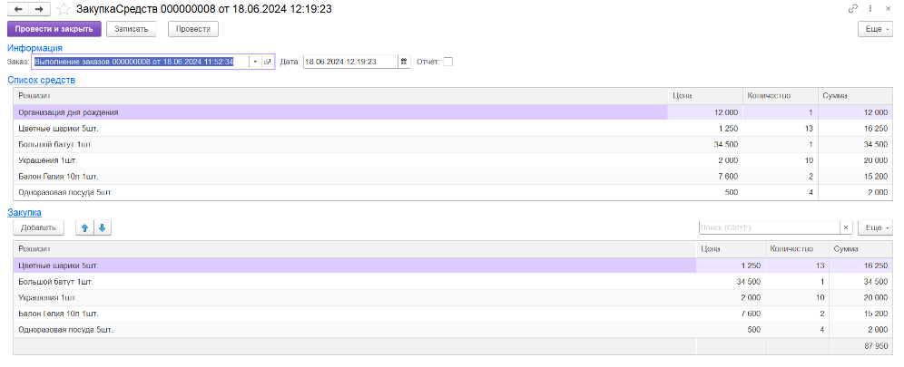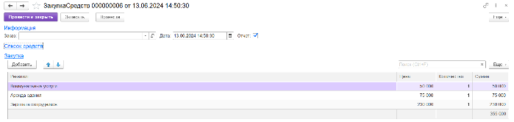Документ “Закупка средств” успешно записывает цену, количество и сумму реквизитов для будущих отчетов

## Отчеты

Отчёт “Расход оборудования” успешно формируется по средствам с документа “Закупка средств” и отбору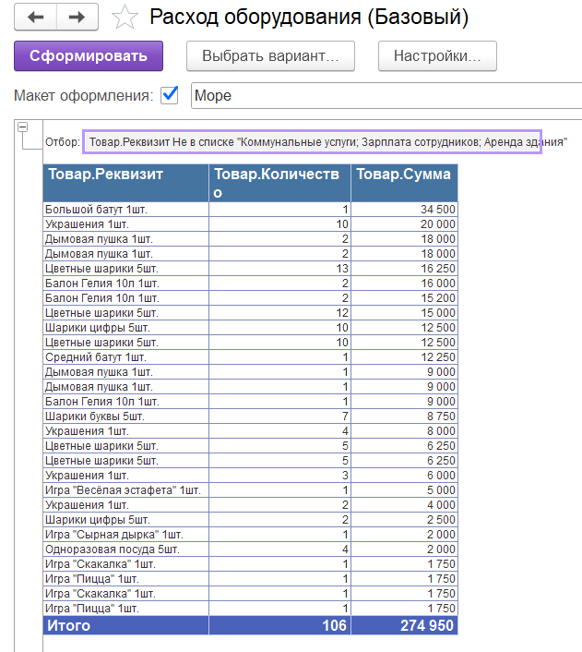

Отчет “Расходы агентства ежемесячные” успешно проходит тестирование по подсчету оборудования и суммы, также с данными: Коммунальные услуги, аренда здания и зарплата сотрудников

